Министерство науки и высшего образования Российской Федерации
Федеральное государственное автономное образовательное учреждение высшего образования
ТОМСКИЙ ГОСУДАРСТВЕННЫЙ УНИВЕРСИТЕТ СИСТЕМ УПРАВЛЕНИЯ И РАДИОЭЛЕКТРОНИКИ (ТУСУР)
Кафедра экономической математики, информатики и статистики (ЭМИС)
ПОСТРОЕНИЕ ДИАГРАММЫ ИСИКАВЫ
Отчёт по практической работе по дисциплине «Теория систем и системный анализ»

Студент гр.594-2 ___________ А. А. Танцерев “______” _____________2026 г. Старший преподаватель каф. ЭМИС
______________ А. В. Токарева
“______” ____________________2026 г.

Томск 2026
Практическая работа №12
«Построение диаграммы Исикавы»
Знаете ли, счастья в наше время достать крайне затруднительно, все источники дофамина начинают подвергаться цензуре, читать без чёрных полос современные романы — роскошный максимум. Даже произведения величайшего гения (рисунок 1) подвергают цензуре! Но гений наш, по праву, занимает высокую позицию в иерархии золотого века, что ж.
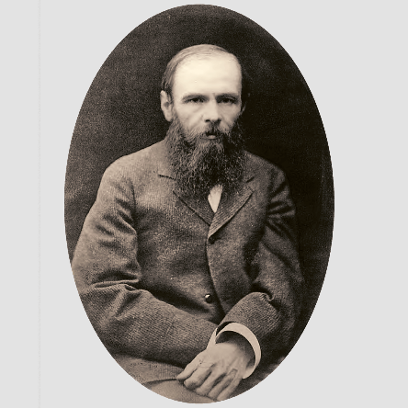
Рисунок 1 - Непостижимый учитель. Достоевский
Ни умаляя ни капли влияния, его «Великое пятикнижие» стало тем, за что его помнят большинство. Но будучи бездельником, оболтусом, кой не знал, не видывал прикрасы текста рукописного, не видит света в газетной бумаге, что и приводит нас к беде: «спад интереса читателей к творчеству Достоевского». И приведены на рисунке 1 причины того, как же грехопали современники наши в сём могуществе.
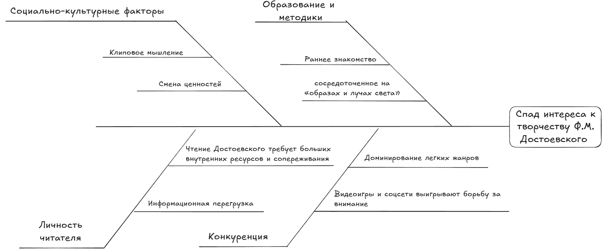
Рисунок 1 – Диаграмма Исикавы

